|  |  |  |  |  |  |
| --- | --- | --- | --- | --- | --- |
|  | | **작성자** | **2018180033 이세철 2018180046 허재성 2018182009 김승환** | **팀명** | XD |
| **계획 시트** | <https://www.notion.so/862546567df74524a379b7b2105311b9?v=ea44690c762b41838f2cc0c477ba297d> | | | | |
| **주차** | **23** | **기간** | **2023.07.17~2023.07.23** | **지도교수** | **정 내 훈**(서명) |
| **이번주 한일** | * **이세철: NPC 개선 (충돌, 이동, 공격)** * **허재성 : 컨텐츠 개선 (사운드, 모션, 효과, UI ), 파티클 충돌** * **김승환: 로비 서버 이중화, 게임 완성도 작업 (사운드, 이펙트, UI관련)**   **, 파티클 충돌관련 서버 작업, 치트키 제작** | | | | |

**<상세 수행내용>**

1. **이세철**
2. **NPC – 충돌**

NPC 충돌은 먼저, NPC와 맵 데이터와의 충돌을 먼저 적용하였습니다.

해당 작업은 다음 주에도 진행할 예정입니다.

클라에서 적용되는 슬라이딩 벡터 로직을 그대로 적용하려 했으나, 문제점이 생기게 되었습니다. 해당 문제점은 현재 클라에서는 슬라이딩 벡터를 구한 것을 토대로 방향이 결정되는데, NPC에서는 벡터를 구한 것으로 방향이 결정되는 것이 아닌, Yaw의 회전 값을 통해 방향이 결정됩니다. 따라서 충돌 시 NPC들이 부딪혀서 건물 안에 갇혀 있는 상황이 나오거나 벽을 뚫고 온다거나 하는 상황이 자주 연출되었기에, 다른 방식으로 충돌 로직을 작성하였습니다.

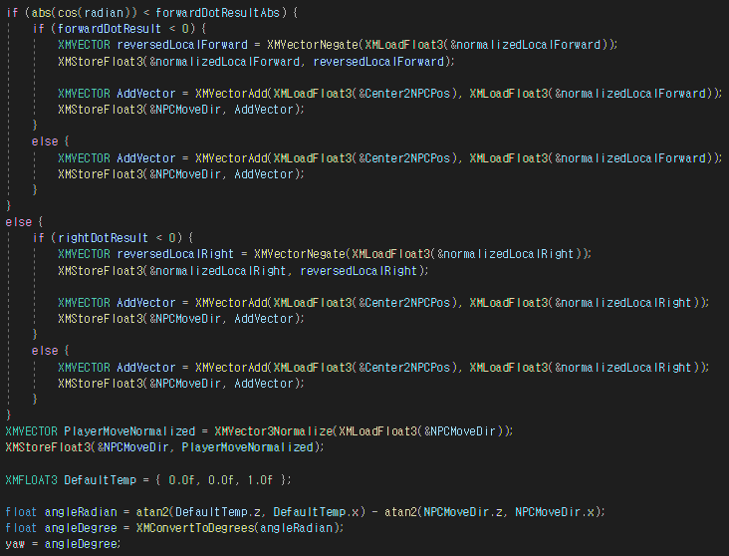

해당 로직은 클라의 슬라이딩 벡터와 로직이 매우 유사합니다. 그러나 다른 점은 NPC는 자신의 Look 방향과, 오브젝트의 중심과 자신의 포지션을 이은 벡터. 이 두 벡터를 통해 합성 벡터를 생성하고, 생성한 합성 벡터를 반대방향으로 둡니다. 반대 방향으로 둔 상태에서 충돌한 면에 따라, 충돌체의 Look 혹은 Right 방향과 내적을 하게 됩니다. 내적한 값이 양수인 경우 왼쪽으로, 음수인 경우 오른쪽으로 충돌체를 회피하여 이동하게 됩니다.

이렇게하여 NPC의 충돌이 되는 가 싶었으나, 문제점이 하나 더 발생하여 추가 작업을 이번주에 진행할 예정입니다. 추가 작업은 위에서의 방식은 충돌체가 하나인 경우에서 가능하지만, 충돌체가 2개 이상인 경우. 즉 자신 포지션을 기준으로 (전-좌, 전-우, 후-좌, 후-우) 위치한 충돌체가 있는 경우 벽을 뚫지는 않으나, 방향이 프레임마다 바뀌며 충돌된 위치에서 벗어나질 못하는 경우가 발생합니다.

또한 이 경우 가끔 헬기의 포지션이 벽을 뚫고 스폰 지역에 오게 됩니다. (로직 상으론 절대 올 수가 없습니다.) 스폰 지역에 있는 헬기는 플레이어가 옆 노드로 이동하는 경우 로직에서는 같은 노드라고 인식하여 벽을 뚫고 공격을 하게 되는 경우가 발생합니다. 이에 대한 수식을 돌아오는 주에 빠르게 처리할 예정입니다. (수식은 정했으나, 내적을 어떤 벡터들과 해야하는 지 막혀서 면담 전에 처리하질 못했습니다.)

추가적으로 NPC-NPC 간의 충돌도 걸어 두었습니다. 현재 NPC들이 쫓아오거나 이동할 때 뭉치는 상황이 이전엔 연출이 되었지만, 현재는 뭉치지 않고 서로 떨어져 있는 상태로 이동 혹은 추격을 하게 됩니다. 단, NPC가 3명 이상 있는 경우 NPC들 중 1~2명은 계속된 NPC 간의 충돌 로직에 돌아가기 때문에, 가만히 있더라도 해당 NPC만 계속 방향이 🡪, 🡨 처럼 바뀌게 됩니다. 이를 방지하기 위해 쫓아오는 범위와 정지 범위를 좀 넓게 두어서 수시로 방향이 바뀌지 않도록 처리하였습니다. (이를 무시하고 방향이 계속 바뀌는 경우 추후에 해당 NPC의 포지션을 현재 포지션에서 가까운 곳으로 텔레포틑 시킬 생각입니다. Ex) 100, 100, 100인 경우에서 NPC들 사이에 껴서 충돌이 계속 일어나는 경우, 100, 100, 105 와 같은 조그마한 수치로 강제 이동할 예정)

1. **NPC – 이동**

충돌 로직을 개선함과 동시에 이동 로직을 재설정 하였습니다. 이는 NPC들이 설정된 구역만을 빙글빙글 돌고 있어, 플레이어가 추격 및 공격을 하기 어렵다고 판단하였기에, 헬기는 기존 방식으로 돌되, 군인 NPC는 자신이 맡은 구역을 왔다 갔다 하며 수색하게 됩니다. 실제로 해당 구역에만 존재하기 때문에 이전보다 추격 및 공격은 쉬워졌습니다.

추가적으로 프러스텀과 탐색 범위를 늘렸기 때문에, NPC가 플레이어를 이전보다 잘 찾아내는 경우가 많습니다. (프러스텀의 경우 현재 뒤틀린 버그가 있기에 수정 중에 있습니다. 🡪 가로로 긴 구역에서는 프러스텀이 NPC가 바라보는 방향에 생성되나, 세로로 긴 구역에서는 NPC가 바라보는 반대 방향에 생성되는 상황에 있어, 이를 알아보는 중에 있습니다.)

1. **NPC – 공격**

NPC 공격은 이전 면담 때 완료했으나, 추가한 작업으로는 NPC 공격 기능에 Raycast를 적용하여 NPC가 쏜 총알이 맵 오브젝트와 충돌하는 경우 공격 패킷을 보내지 않도록 막았습니다.

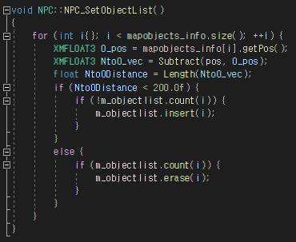

이를 위해선 NPC들이 돌아다니면서 설정된 범위에 있는 맵 오브젝트 인덱스를 오브젝트 리스트(뷰 리스트)에 삽입/삭제를 합니다. 이때 공격 상태라면 오브젝트 리스트에 있는 충돌체들과 먼저 판별을 합니다.

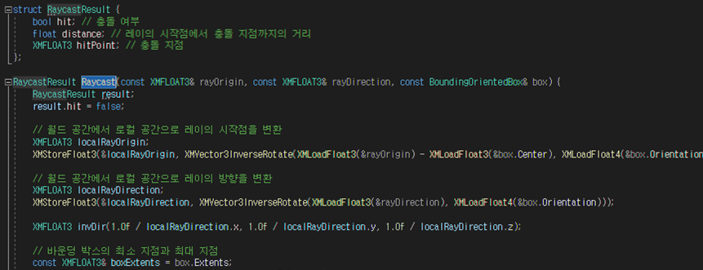

판별을 하여, 오브젝트들과 충돌한 경우 쏘지 않게 됩니다.

1. **허재성**

* **컨텐츠 개선**
* **로직 수정중인 NPC로 인해, 총구화염과 총기사운드 미 개선중.**

**< 사운드 >**

* **군인 플레이어 일정 체력 이하를 나타내는 심작박동 소리**
* **헬기 플레이어 맞는 소리와 총기 소리를 군인과 구분**
* **헬기 플레이어가 일정 체력 이하를 나타내는 경보음**
* **헬기 플레이어가 일정 고도 이하로 내려가면 주의를 표시하는 경보음**
* **헬기 플레이어가 사망 시 폭발음**
* **다른 플레이어가 쏘는 총소리와 장전소리를 거리마다 볼륨조절**
* **군인 플레이어가 총쏘고 난 뒤 탄피가 떨어지는 소리**

**< 효과 / UI 효과 >**

* **헬기 플레이어가 쏘고 맞는 부분에 탄흔 (디테일 검사)**
* **헬기가 터지게 되고, 20개가량의 파편들이 튀기고, 기체가 분해되어 떨어짐 (이 기체들과 충돌 실시)**
* **사람이 맞을 때 마다 화면에 혈흔이 나옴**

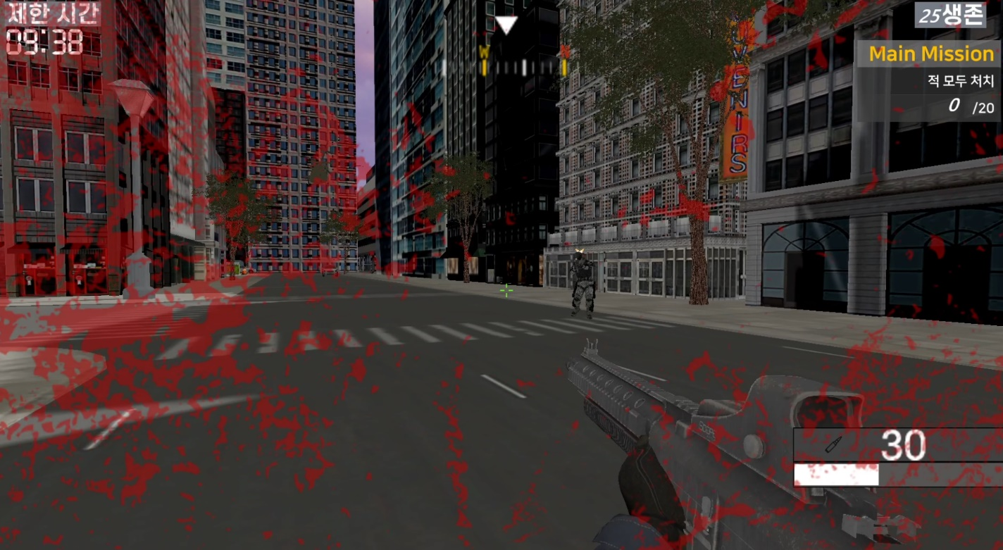

* **플레이어 사망 시 화면이 어두워지고 리스폰을 진행시킴**

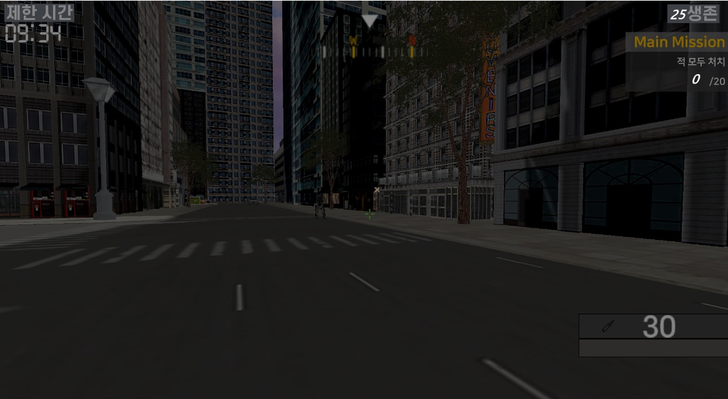 **(사람 사망 화면)**

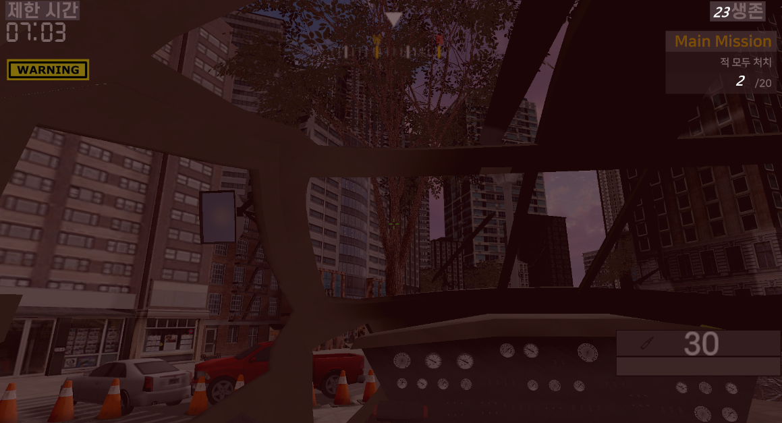 **(헬기 사망 화면)**

* **헬기 플레이어가 체력이 30% 미만일 때, 경보음에 맞춰 빨간 경고 표시 UI 를 깜빡이며 띄우게 됨**

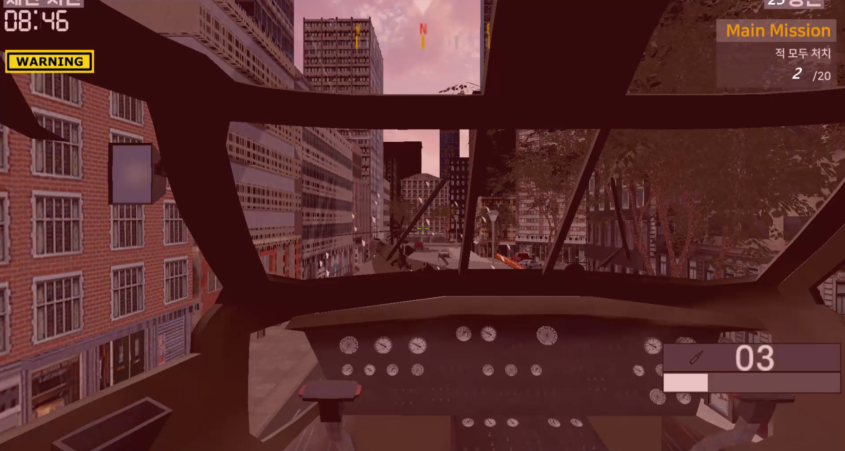

* **파티클 충돌**

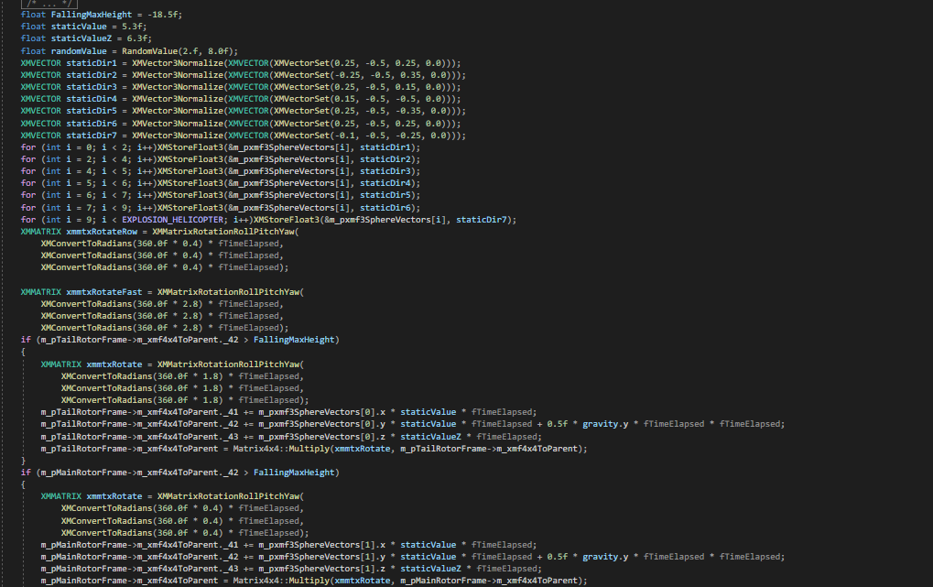클라이언트에서 랜덤한 방향 랜덤한 속도로 분해되는 기체를 날리려고 했으나, 서버에서 동기화가 되고 나서 모든 플레이어들에게 같은 파편의 방향과 속도로 날라와야 하기에 모든 방향과 속도를 고정 변수로 해주어 날라가게 해주었습니다.

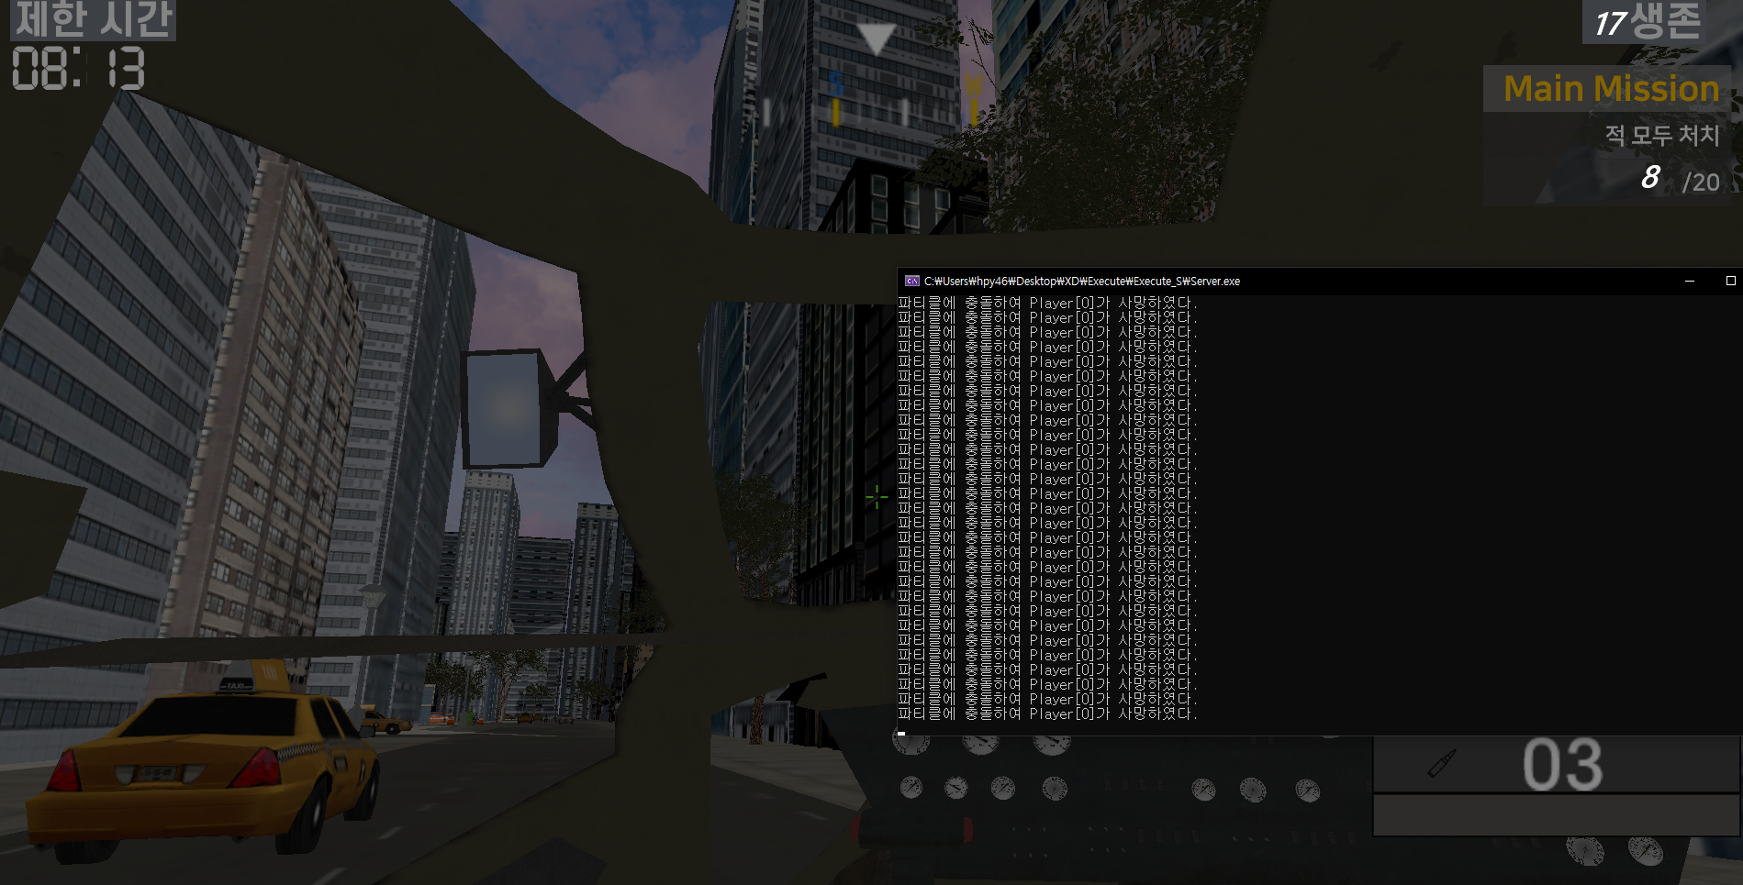

원래 목표한대로의 파티클 충돌을 아주 간단한 단계로 실시 할 수 밖에 없기에, 단순작업으로 일일이 처리할 수 밖에 없었습니다.

모든 기체 부품 파티클과는 헬기, 군인 모두 정상적으로 충돌 로그가 찍혔고, 서버와의 연결은 클라이언트에서 바운딩 박스로 충돌된 결과값을 서버로 전달하여, HP가 감소하는 방식으로 처리할 수 있게끔 결과값 전달을 해주고, HP 처리를 남겨두고 있습니다.

최종 발표 전까지 남은 기간에는 저로써는 클라이언트 내부에 버그나, 렌더링, 사운드, 효과나 모션이 어색한 부분 등을 계속 플레이 하면서 수시로 찾아가며 고치고, 서버에서 동기화 시 요하는 작업들을 같이 마무리하면서 데모 준비를 마치겠습니다.

1. **김승환**

**1. 로비 서버 이중화**

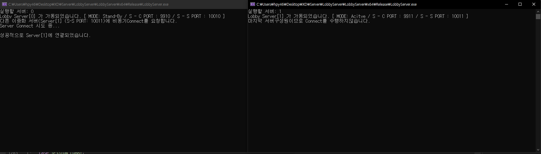

로비서버를 이중화 하였습니다. 로직 서버의 이중화와 같은 방식으로 이중화하였기 때문에 자세한 설명은 생략하도록 하겠습니다. (위 이미지 에서 왼쪽에 있는 0번 서버는 Standby, 오른쪽의 1번 서버는 Active 서버입니다.)

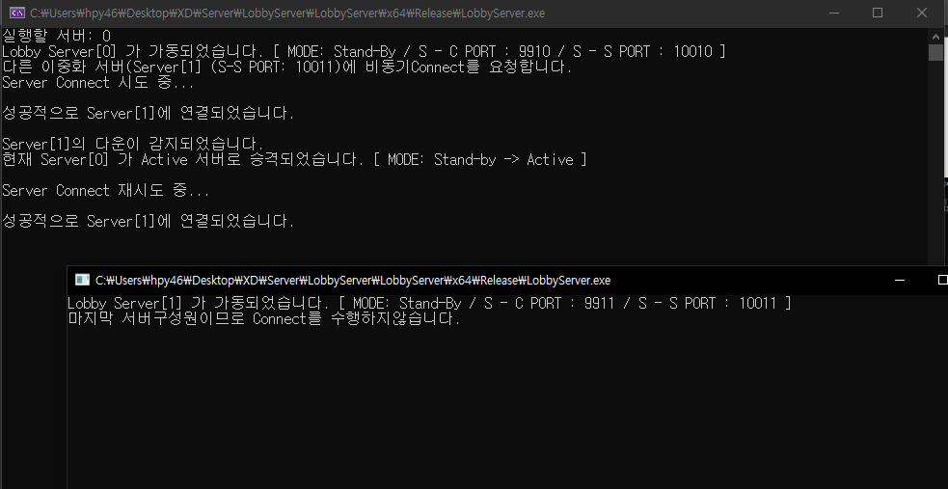

이때 1번 서버를 강제로 종료하면 0번 서버가 이를 감지하여 1번 서버를 재시작시키고, 0번 서버는 Active 서버로 승격하게 됩니다.

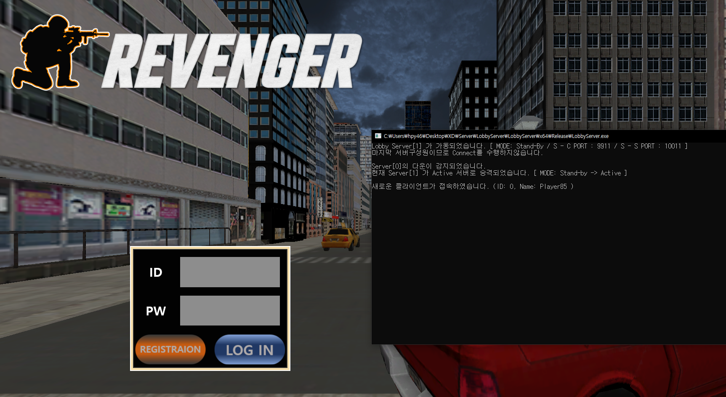

이 때 새롭게 Active로 승격된 서버로 클라이언트 연결이 잘되는 모습입니다.

**2. 게임 완성도 작업 (사운드, 이펙트, UI관련)**

**- 사운드**

1) 총성 사운드

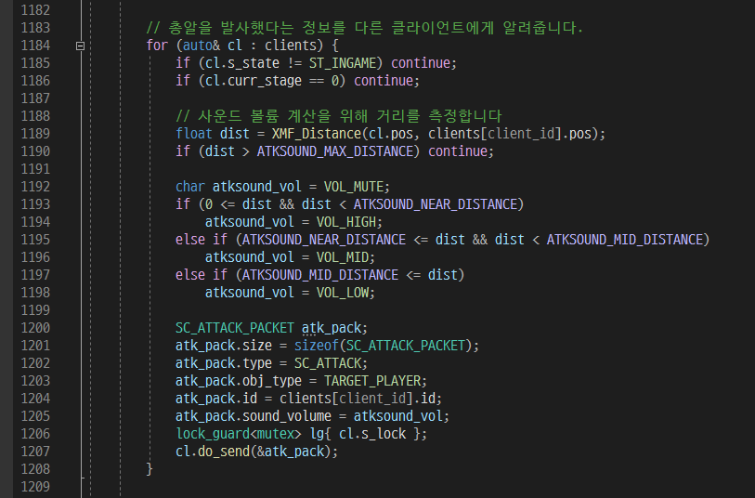

서버에서 공격을 할 때에 다른 클라이언트들과의 거리를 계산하여 총성의 크기를 결정하고 접속 중인 클라이언트들에게 패킷을 전송하게 하였습니다.

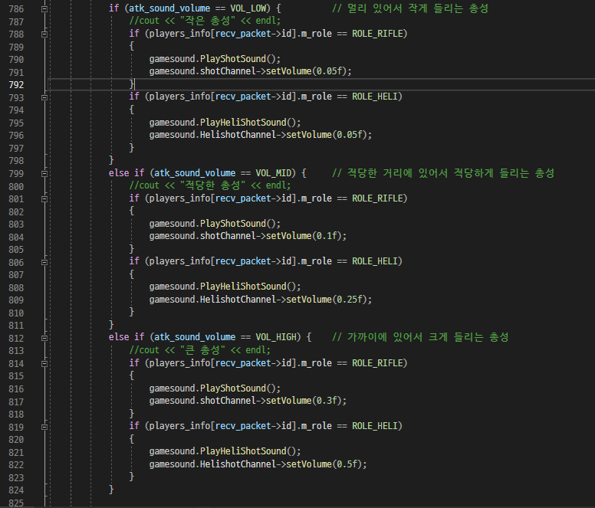

그리고 클라이언트에서는 이 패킷을 받아 총성 사운드를 출력하게 됩니다.

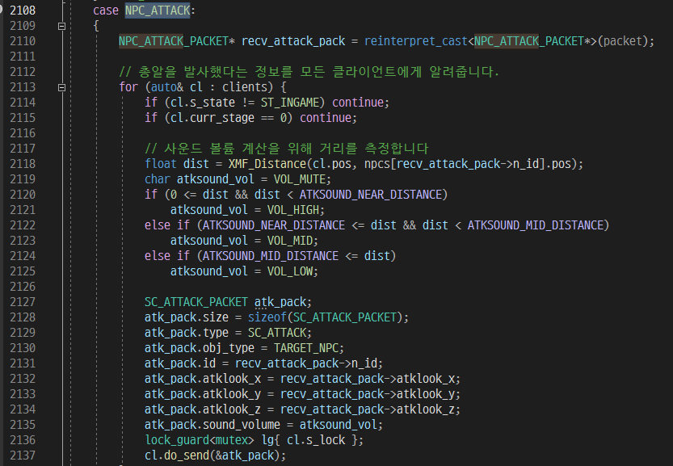

NPC가 공격할 때의 총성도 마찬가지로 그 NPC 근처에 있는 클라이언트들이 들을 수 있도록 하였습니다.

2) 장전 사운드

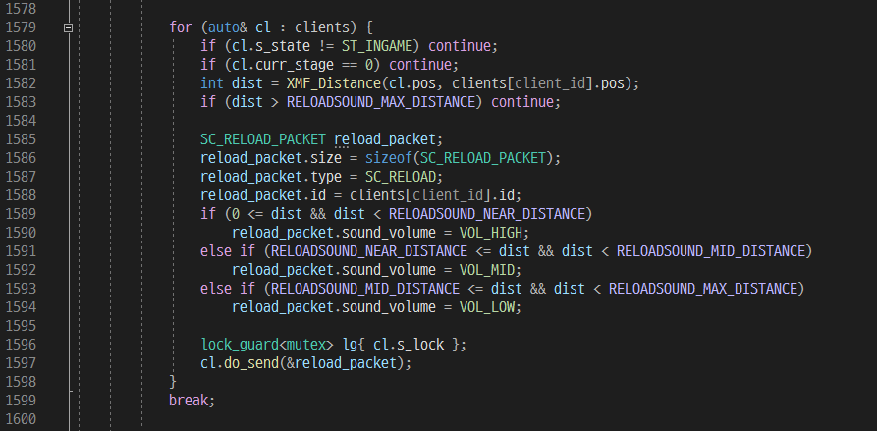

장전할 때도 총성 사운드와 같은 방식으로 주변 클라이언트들과 거리를 계산하고 클라이언트에게 패킷을 전송하게 됩니다. (다만 다른 플레이어가 장전 사운드를 들을 수 있는 범위가 총성에 비해 훨씬 좁습니다.)

3) 피격 사운드

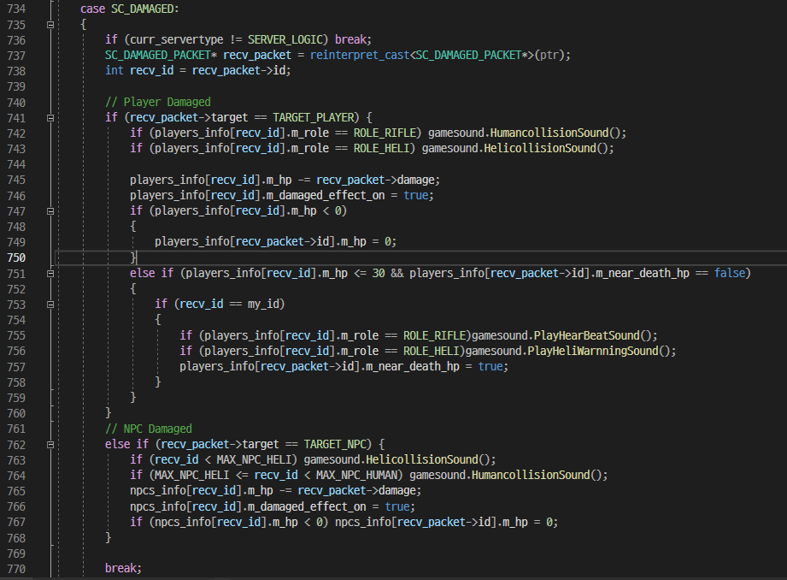

허재성 학생이 사운드 작업을 할 수 있도록 기초 작업을 하였습니다.

① 저번 주에는 플레이어의 역할에 상관없이 피격되면 “윽” 하는 사운드가 나왔지만,

이제는 플레이어의 역할에 따라 사운드를 분리하여 보병과 헬기가 서로 다른 피격 사운드를 낼 수 있도록 하였습니다.

② 피격되었을 때 HP가 30% 미만이 되었을 때 경고음을 알리도록 하였습니다.

이 역시 플레이어의 역할에 따라 다른 사운드가 나도록 하였습니다.

③ NPC가 피격될 때에도 마찬가지로 역할에 따라 다른 사운드가 들리도록 하였습니다.

4) 헬기 고도 경고음

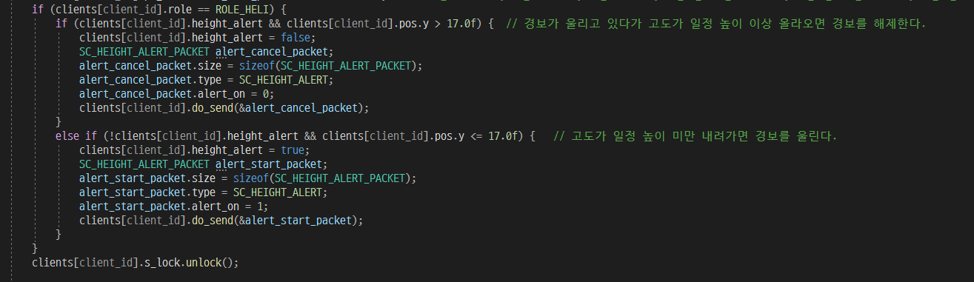

헬기 플레이어의 경우 일정 고도 미만으로 내려가면 경고음을 출력하도록 서버에서 작업해두었습니다.

**- 이펙트 및 UI 관련**

① 헬기 바닥 공격 이펙트

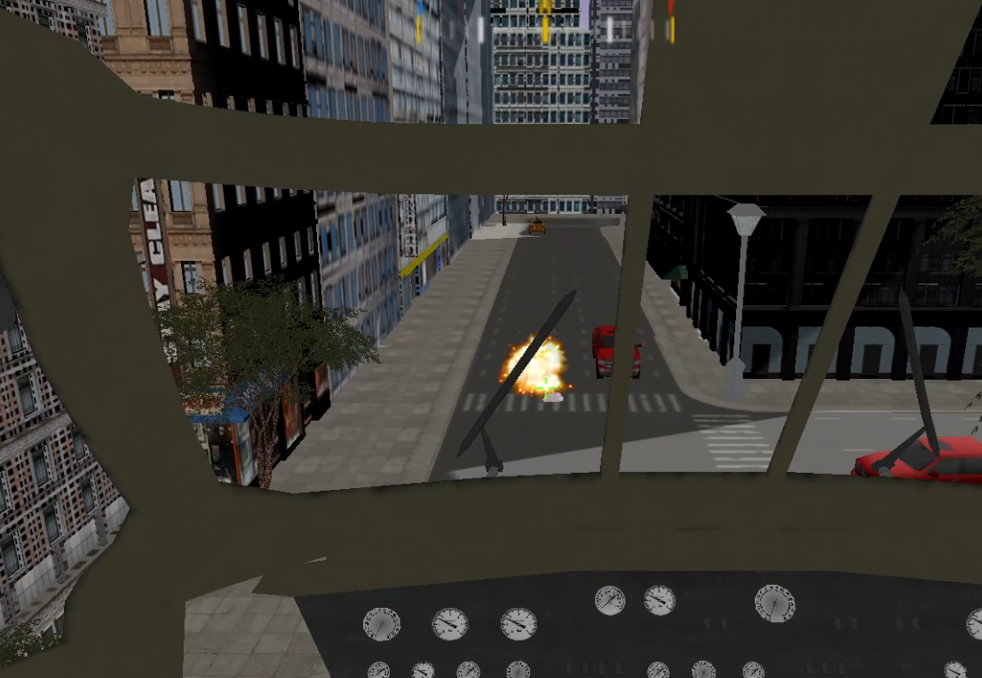

헬기의 공격과 바닥끼리 충돌 검사를 하여 충돌한 지점을 클라이언트로 보내 클라이언트에서 이펙트 작업을 할 수 있도록 하였습니다.

② 피격 효과

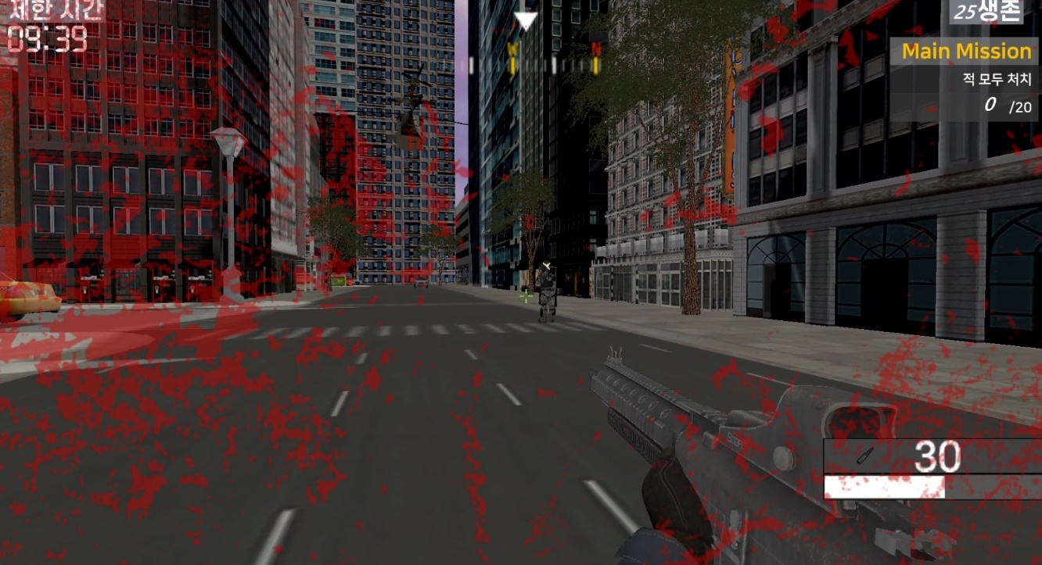

플레이어가 피격될 때 클라이언트에서 사운드 뿐 아니라 피가 흩뿌리는 듯한 효과를 줄 수 있도록

NPC공격에 클라이언트가 피격될 때 클라이언트로 패킷을 보내주는 작업을 해두었습니다.

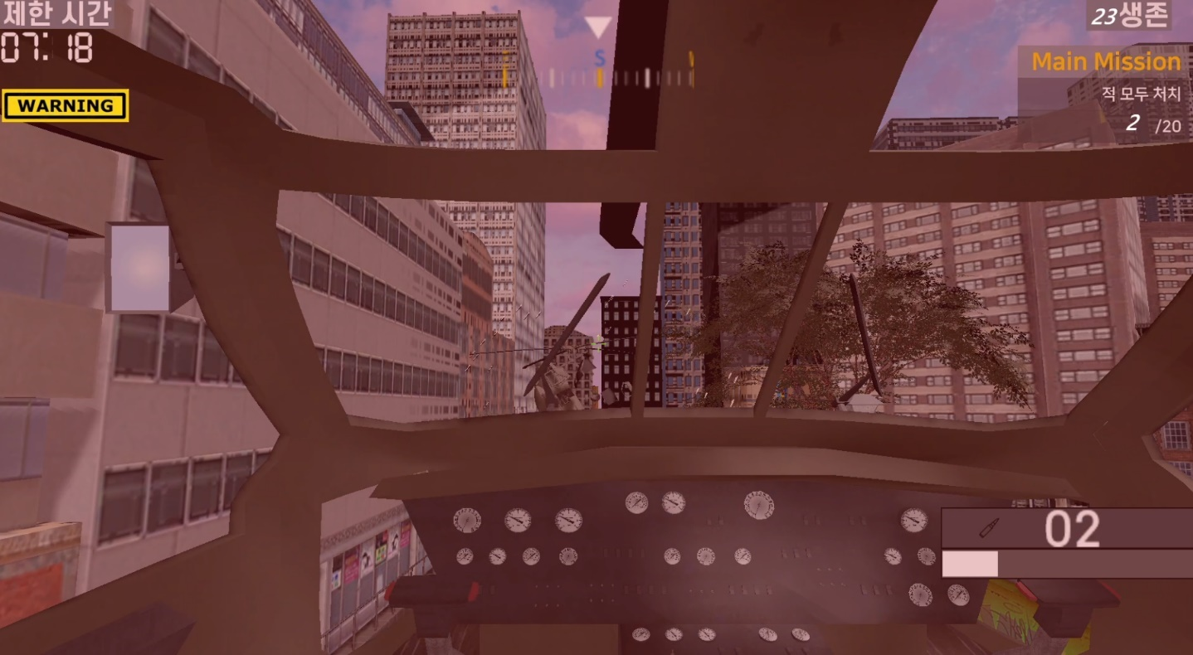

이때 역할이 헬기인 플레이어는 HP가 30% 미만일 때 경고음 및 경고 효과를 줄 수 있도록 클라이언트에서 기초 작업을 해두었습니다.

**3.** **파티클 충돌관련 서버 작업**

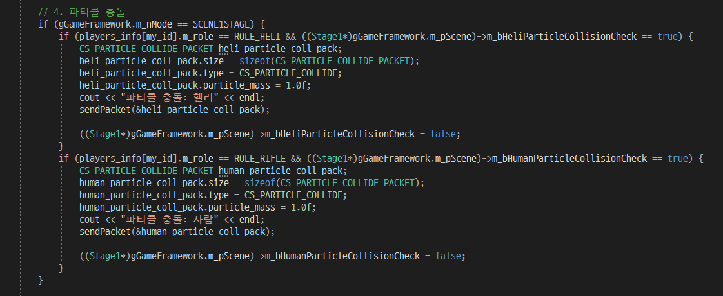

허재성 학생이 클라이언트 내부에서 파티클 충돌 검사를 진행하였고

저는 그 후에 충돌되었다고 판단되면 서버로 충돌 결과를 보내주어 서버 내부에서 피해 계산 등을 진행하였습니다.

현재는 임시로 파티클의 질량을 1.0 으로 두고 데미지 계산을 하였는데 이후에 파티클의 크기에 따라 다른 질량을 주어 무거운 파티클에 맞으면 더 큰 피해가, 작은 파티클에 맞으면 미미한 피해를 입도록 수정할 예정입니다.



파티클에 충돌하여 피해를 받다가 결국 사망하는 모습입니다.

**4. 치트키 제작**

최종 발표 때 시연 편의성을 위한 치트키를 제작하였습니다.

①NPC 몰살 치트키

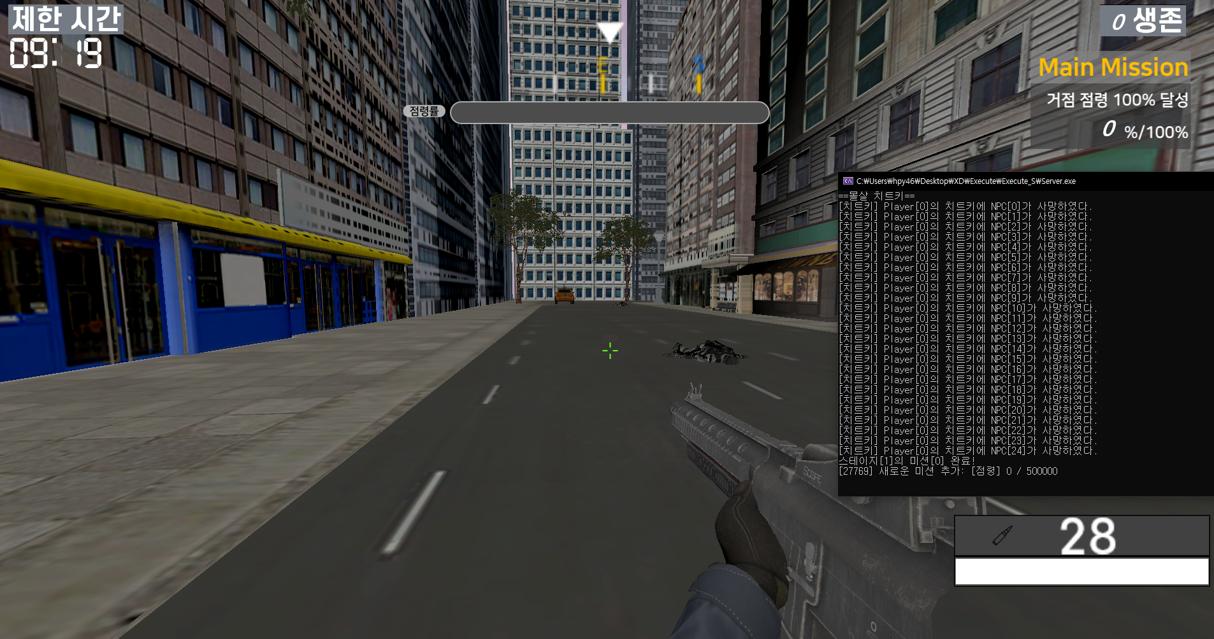

스테이지에 존재하는 모든 NPC를 처치하는 치트키입니다.

② NPC 한방 치트키

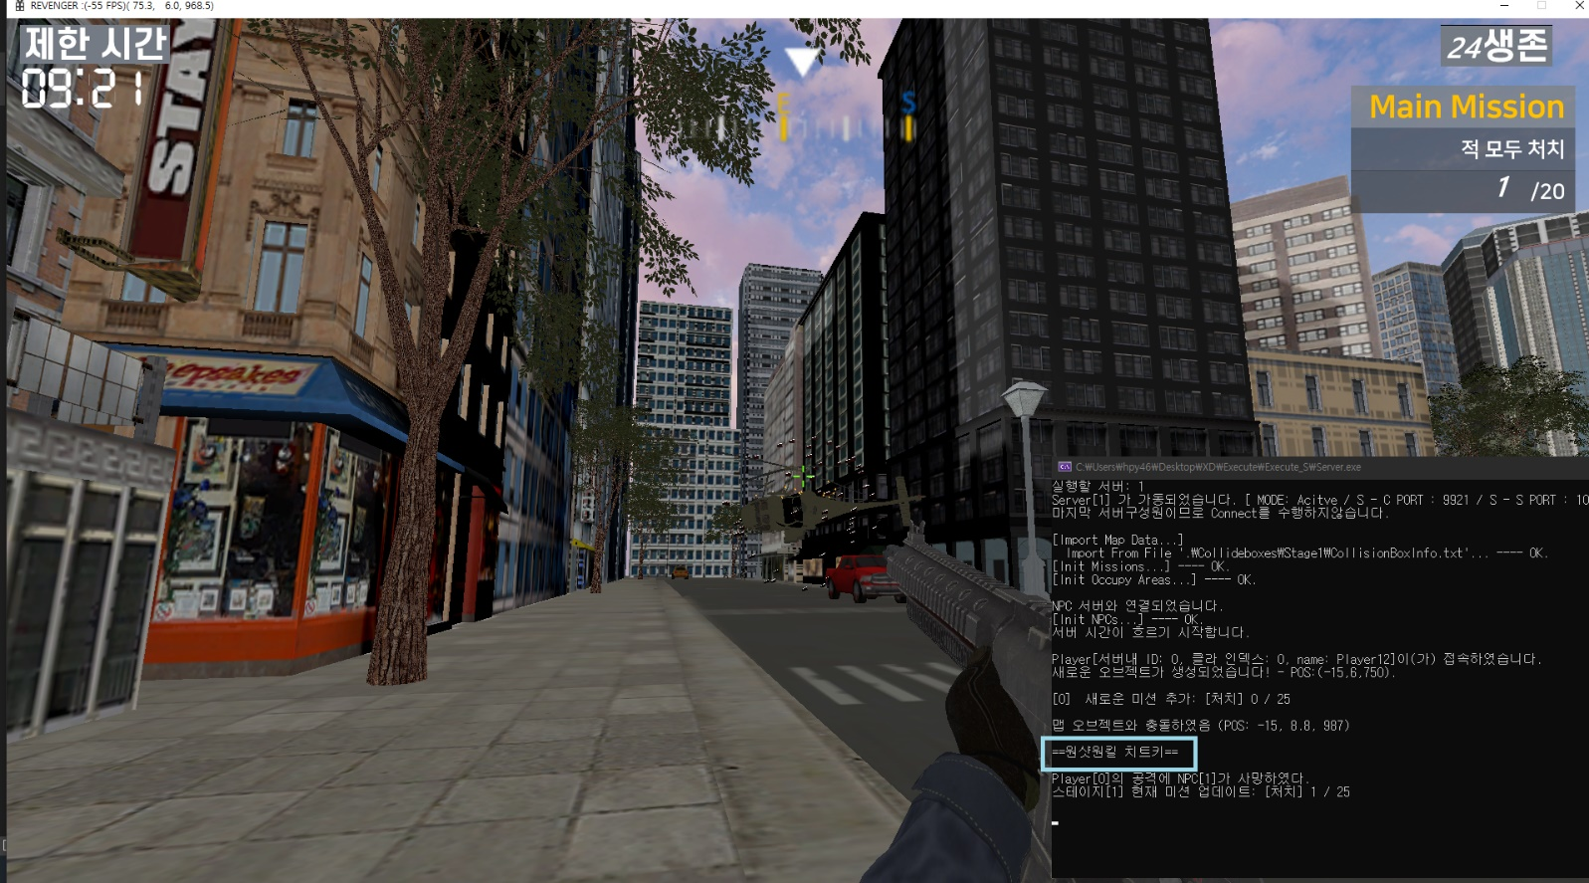

이 치트키를 활성화시키면 플레이어의 공격에 NPC가 한 방에 죽게 됩니다.

(위 이미지는 원래 보병으로는 30발 이상은 명중시켜야 처치할 수 있던 헬기 NPC가 치트키로 인해 플레이어 공격 한 발에 처치되는 모습입니다)

**5. 각종 버그 수정**

1) 플레이어 정보 배열 인덱스 문제

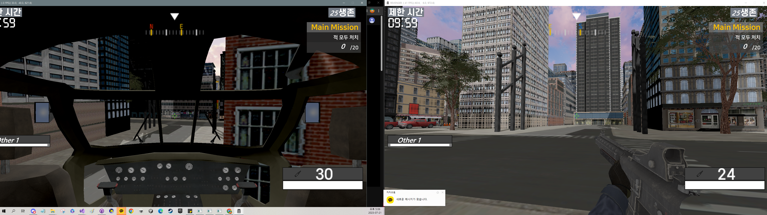  
헬기 플레이어를 추가하면서 새롭게 발견된 버그로

처음에는 위 이미지처럼 다른 플레이어가 있어야 할 위치에 보이지 않는 문제였습니다.

이 문제의 원인은 여러 가지였는데 다음과 같습니다.

① 보병 플레이어의 인덱스는 5, 6이고 헬기 플레이어의 인덱스는 7인데 서버에서 받은 값으로 객체들의 좌표, 벡터를 설정할 때 무턱대고 (5 + 서버에서 받은 id값) 번째 객체의 좌표와 벡터를 설정하려고 했기 때문.

② 클라이언트가 로비서버에서 받는 ID와 로직서버에서 받는 ID가 달랐기 때문.

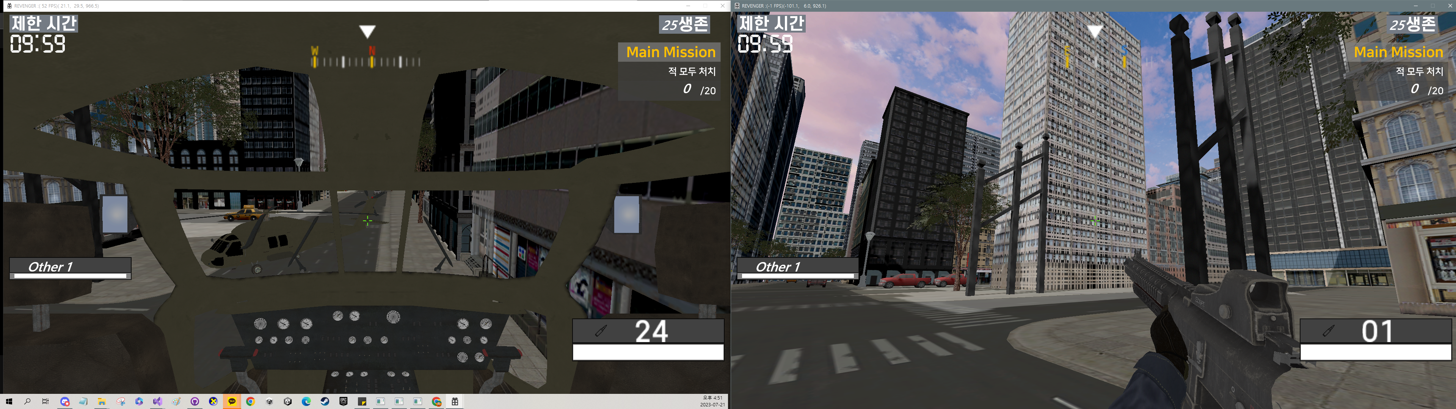

(시행착오1. 헬기 플레이어에서는 상대방이 헬기로만 보이고, 보병 플레이어에게는 보병으로만 보임)

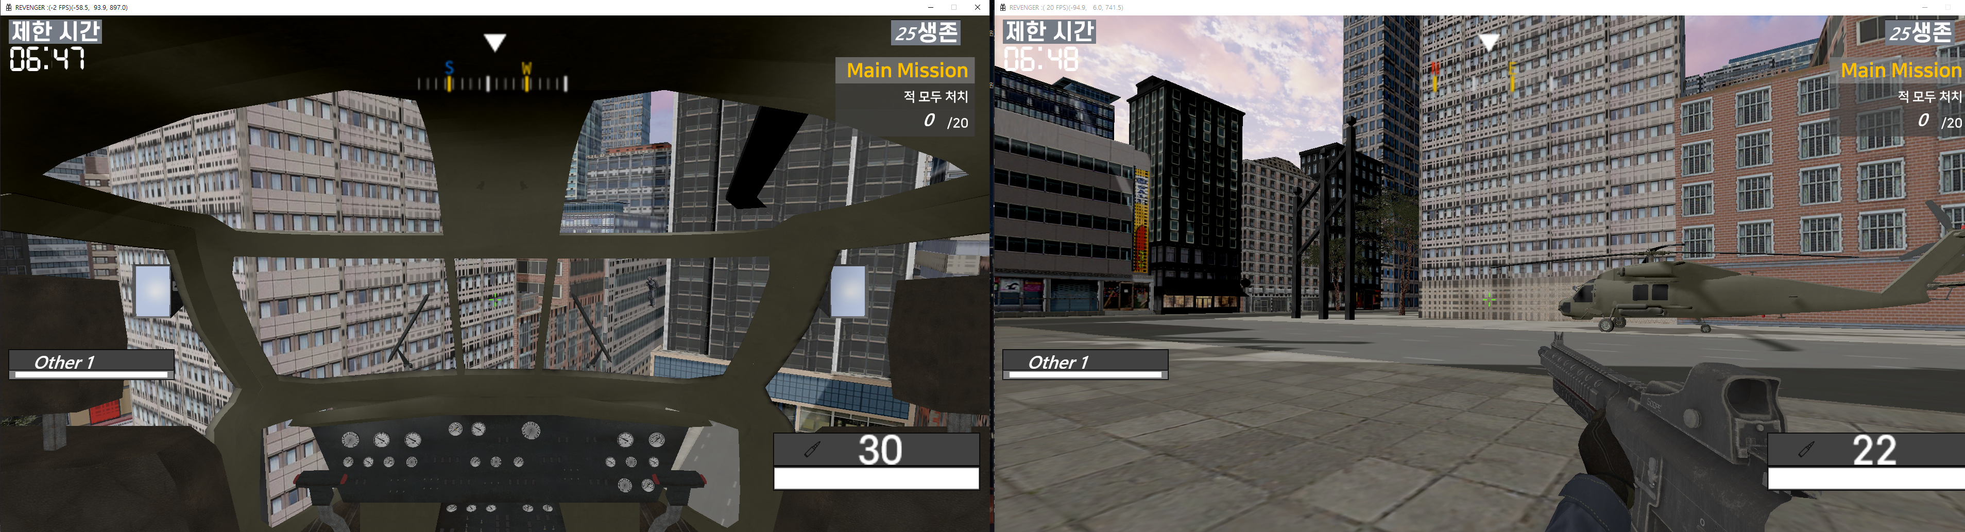

(시행착오2. 상대방 플레이어의 객체는 정상적으로 보이나 좌표가 이상함)

등등의 여러 시행착오를 거친 끝에

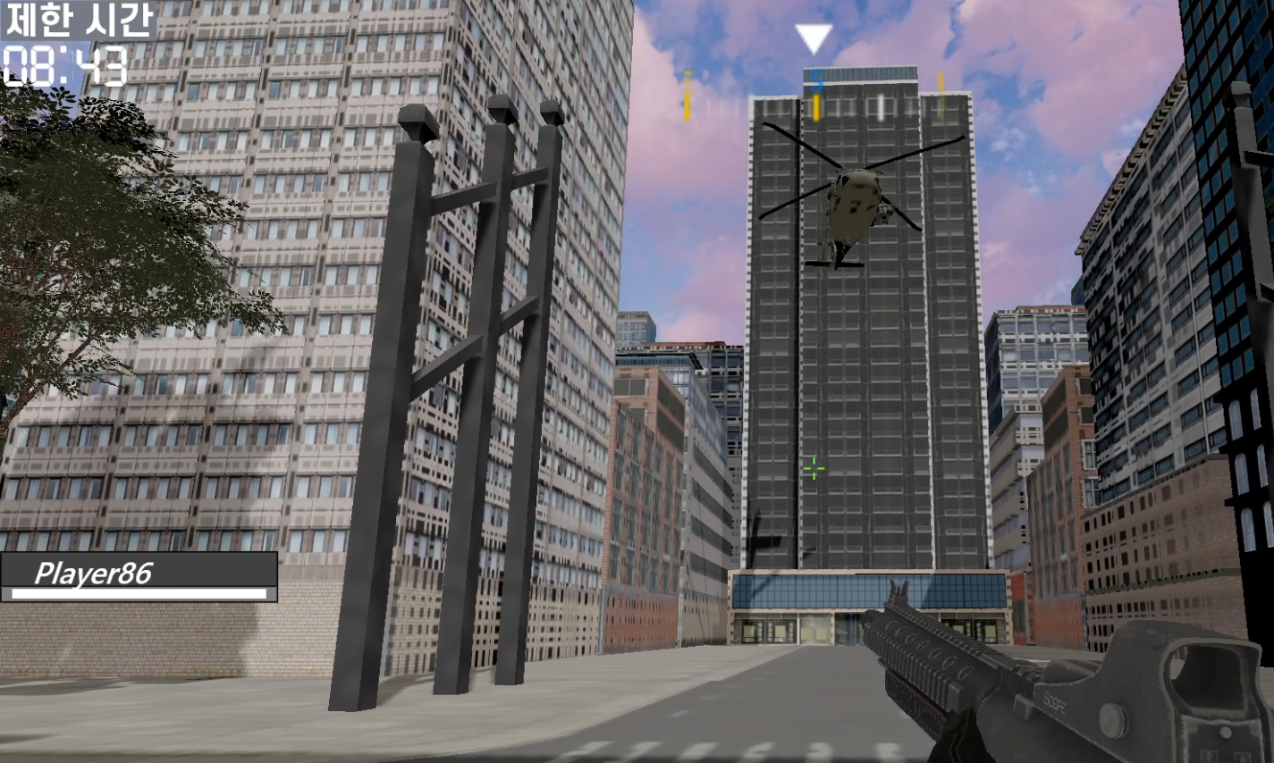

현재는 해당 문제를 완전히 해결하여 플레이어 객체가 제대로 보입니다.

**6. 그 외 자잘한 작업**

1) 서버 IP주소 Configuration File 추가

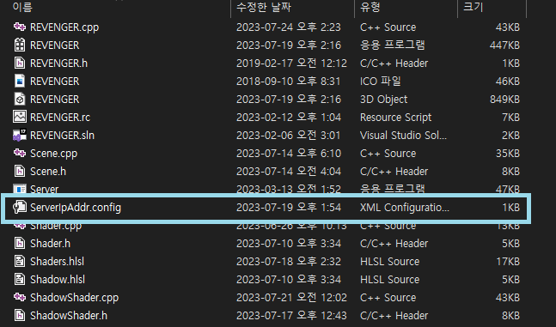

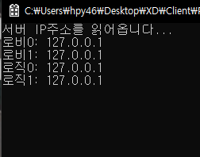

각 서버 구성원들의 IP주소를 담은 Configuration File을 만들고

클라이언트가 실행될 때 이를 읽어와서 그 주소로 Connect 시도를 하도록 하였습니다.

|  |  |  |  |
| --- | --- | --- | --- |
| **문제점 정리** |  | **해결 방안** |  |
| **다음 주차** | **24주차 – 최종발표** | **다음 기간** | **2023.07.24~2023.07.30** |
| **다음주 할 일** | 이세철: **NPC 충돌 완성,** UI 추가(죽음, 리스폰, 게임 클리어)  허재성:  김승환: NPC서버 이중화, 원격 서버 관리 프로그램 제작, **버그 수정 및 최종 테스트** | | |
| **지도교수**  **Comment** |  | | |